ESTAMBUL Y CAPADOCIA

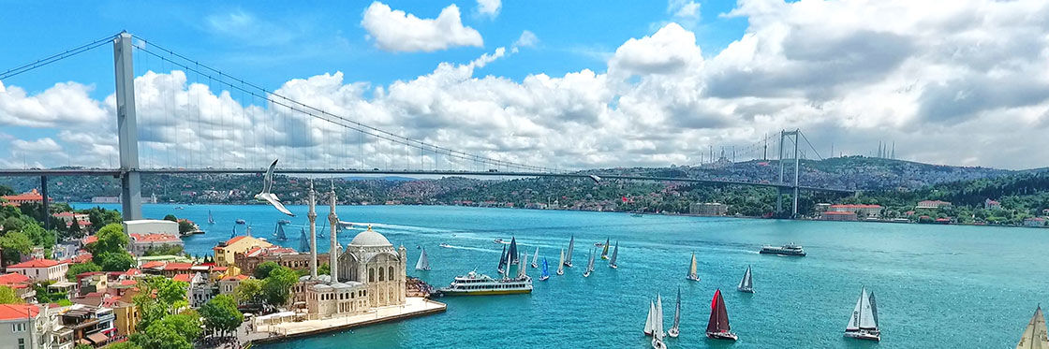

ITINERARIO:

Día 01 – Estambul
Llegada a Estambul. Traslado al hotel. Alojamiento.

Día 02 - Estambul
Desayuno. Visita de día completo de la ciudad con basílica de Santa Sofía, culminación del arte bizantino y el Palacio de Topkapi, residencia de los sultanes otomanos durante cuatro siglos. Almuerzo. Posteriormente visita de la Mezquita Azul y el Hipódromo. A continuación visita a la Cisterna del Yerebatan para finalizar con la visita al Gran bazar. Regreso al hotel y alojamiento.

Día 03 - Estambul
Desayuno y paseo en barco por el Bósforo, canal que separa Europa y Asía. A continuación, realizaremos una visita al bazar de las especias, con tiempo libre para disfrutar de su ambiente y variedad de tiendas. Por la tarde visita con almuerzo a la parte asiática de la ciudad conociendo al palacio de “Beylerbey” que era usado como residencia de verano de los sultanes y la colina de Camlica, uno de los mejores lugares para contemplar el esplendor de Estambul y del Bósforo desde Asia. Regreso al hotel y alojamiento.

Día 04 – Estambul – Ankara
Desayuno. Sobre las 07:30 hrs, salida en autocar hacia Ankara, capital del país. Llegada al hotel, cena y alojamiento.

Día 05 – Ankara – Capadocia
Desayuno. Visita del Museo de las Civilizaciones de Anatolia y el Mausoleo de Ataturk. Salida hacia la Capadocia, visitando en ruta la ciudad subterránea de Saratli. Llegada al hotel de la Capadocia. Cena. Después, asistencia a la ceremonia de los Derviches Girovagos, unas danzas típicas de la región. Regreso al hotel. Alojamiento.

Día 06 – Capadocia
Desayuno. Visita de día completo de la región incluyendo: Valle del Goreme con sus iglesias rupestres y pinturas de los siglos X y XI. Visita al pueblo Trogloyta de Uçhisar, valle de Pasabag con sus chimeneas de hadas, valle de Derben. Después, asistiremos a talleres artesanales de alfombras y de piedras preciosas. Cena y alojamiento.

Día 07 – Capadocia – Estambul – Ciudad de origen
Desayuno. Traslado al aeropuerto para tomar el vuelo (incluido) con destino Estambul para ahí conectar con el destino internacional. Fin de nuestros servicios.
Nota: Es muy importante que nos informen vuelo de salida de Estambul para reservar vuelo Capadocia-Estambul y poder conexionar.

FECHAS DE OPERACIÓN 2021:

Lunes y viernes
Del 22/Mar/2021 al 25/Mar/2022

Salidas garantizadas mínimo 2 pax.€

PRECIOS POR PERSONA EN EUROS:

 | Cat. 4* |  |  | Cat. 5*
 | En triple | En doble | Sup. Single | En triple | En doble | Sup. Single
22/Mar-29/Oct + 04-25/Mar/2022 | 655 | 675 | 390 | 715 | 730 | 300
01/Nov/21-28/Feb/22 | 600 | 650 | 255 | 685 | 715 | 260
Supl. 2 noches Hotel tipo cueva en Capadocia | 185 | 220 | 170 | 185 | 220 | 170
Supl. por traslados aeropuerto SAW en Estambul | 35
Supl. Paseo en globo en Capadocia** (NETO) | 265
**En este momento el precio oficial del Globo es el indicado. Puede sufrir variación por subida de carburantes o por inflación.

EL PRECIO INCLUYE:

- Traslados de llegada y salida.
- Guía de habla hispana.
- Alojamiento y desayuno en los hoteles indicados.
- Visitas de día completo en Estambul los días 02 y 03 del itinerario, con almuerzo incluido, según se detalla.
- Visita de medio día de Ankara.
- Visita de día completo en Capadocia.
- Show de los Derviches Giróvagos.
- 2 almuerzos y 3 cenas.
- Billete de avión Capadocia / Estambul.
- Seguro de viaje.

EL PRECIO NO INCLUYE:

- Bebidas en las comidas y cenas incluidas en el programa.
- Propinas del guía y chofer. Se recomiendan 5 USD por pax y día para el guía y 3 USD por día para el chofer.
- Gastos personales.
- Visados.
- Todo lo que no está indicado en el apartado de “el precio incluye”.

HOTELES PREVISTOS O SIMILARES:

Ciudad | Hotel
 | 4* | 5*
Estambul | Eresin Taksim 4*  Lares Park 4* | Barceló Taksim 5* / Elite World 5* Doubletree Hilton Piyalepasa 5*
Ankara | Anadolu Downtowns 5* / Bera 5*
Capadocia | Avrasya 4* / Suhan 4* / By Cappadocia 5*

IMPORTANTE:

- Gran Bazar cierra los domingos, Santa Sofia cierra los lunes y Palacio de Topkapi cierra los martes
- Durante las fiestas religiosas los bazares y algunos monumentos, estarán cerrados.
- Habitación triple: En la mayoría de los hoteles es doble + cama supletoria de diferente tamaño y comodidad
- Durante Ramadán (13/Abr-13/May) las principales atracciones turísticas permanecerán abiertas, aunque pueden cambiar horarios.

